Задание 1. Анализ уязвимостей CSRF
1. Анализ маршрутов:
GET /ads — не уязвим к CSRF. GET-запросы не должны изменять данные, поэтому злоумышленник не может навредить, просто заставив жертву открыть страницу.
POST /ads/create — уязвим (высокий риск). Позволяет создать объявление от имени жертвы, чем злоумышленник может воспользоваться для размещения мошеннического объявления.
POST /ads/delete — уязвим (высокий риск). Даёт возможность удалять объявления жертвы без её ведома, вплоть до удаления всех объявлений пользователя.
POST /profile/update — уязвим (высокий риск). Позволяет изменить профиль жертвы, в том числе сменить email и таким образом получить доступ к аккаунту.

2. Сценарий атаки для двух опасных маршрутов:

- POST /ads/delete (удаление объявления):
Злоумышленник создаёт HTML-страницу:
<form action="https://доска-объявлений.рф/ads/delete" method="POST" id="attack">
<input type="hidden" name="ad_id" value="42">
</form>
<script>document.getElementById('attack').submit();</script>
Жертва заходит на сайт злоумышленника, будучи авторизованной на доске объявлений. Форма автоматически отправляется, используя куки жертвы. Объявление №42 удаляется без ведома пользователя.

- POST /profile/update (обновление профиля):
<form action="https://доска-объявлений.рф/profile/update" method="POST" id="attack">
<input type="hidden" name="email" value="hacker@evil.com">
<input type="hidden" name="password" value="hacked123">
</form>
После атаки злоумышленник может войти в аккаунт жертвы с новым паролем.

3. Отчёт об уязвимостях:
ОТЧЁТ ОБ УЯЗВИМОСТЯХ CSRF
Дата: 23.04.2026
Приложение: Доска объявлений
УЯЗВИМОСТЬ #1: POST /ads/create
Риск: ВЫСОКИЙ
Описание: Отсутствует проверка CSRF-токена при создании объявления.
Последствия: Злоумышленник может создавать объявления от имени жертвы.
Рекомендация: Добавить CSRF-токен в форму и проверять его на сервере.
УЯЗВИМОСТЬ #2: POST /ads/delete
Риск: ВЫСОКИЙ
Описание: Отсутствует проверка CSRF-токена при удалении объявления.
Последствия: Злоумышленник может удалить любое объявление жертвы.
Рекомендация: Добавить CSRF-токен и проверять принадлежность объявления пользователю.
УЯЗВИМОСТЬ #3: POST /profile/update
Риск: КРИТИЧЕСКИЙ
Описание: Отсутствует проверка CSRF-токена при обновлении профиля.
Последствия: Злоумышленник может сменить email и пароль, полностью захватив аккаунт.
Рекомендация: Добавить CSRF-токен и требовать подтверждение текущего пароля.
МАРШРУТ БЕЗ УЯЗВИМОСТИ: GET /ads
Риск: Отсутствует
Описание: GET-запросы не изменяют состояние сервера.

Задание 2. Архитектура CSRF-защиты
Токен нужно хранить в сессии на сервере, а не в бд, потому что:
- Токен привязан к конкретной сессии пользователя
- Не нужно делать запрос к БД при каждой проверке
- Токен автоматически удаляется при завершении сессии
- Нет риска утечки токенов через дамп БД

Схема жизненного цикла токена:
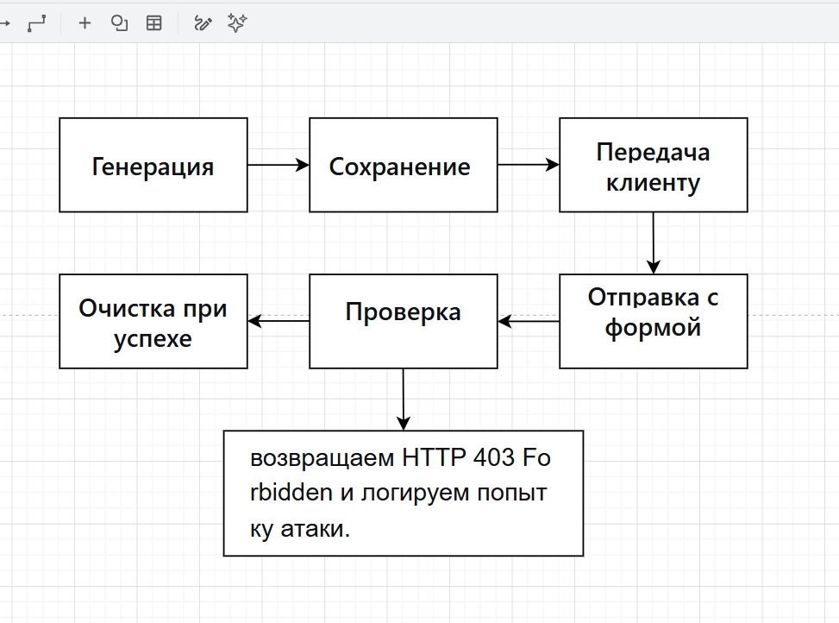

Псевдокод класса CsrfGuard:
class CsrfGuard {
// Генерация нового токена
function generate() {
// 1. Сгенерировать 32 случайных байта
// 2. Преобразовать в hex-строку
// 3. Сохранить в $_SESSION['csrf_token']
// 4. Вернуть токен
}
// Проверка токена из формы
function validate($inputToken) {
// 1. Проверить, есть ли токен в сессии
// 2. Если нет — вернуть false
// 3. Сравнить $inputToken с $_SESSION['csrf_token']
// 4. Использовать hash_equals() для защиты от timing-атак
// 5. При совпадении — вернуть true
// 6. При несовпадении — залогировать и вернуть false
}
// Вставка скрытого поля в форму
function embed() {
// 1. Вызвать generate() если токена ещё нет
// 2. Вернуть HTML: <input type="hidden" name="csrf_token" value="ТОКЕН">
}
}

HTTP-ответы:
Токен верный - код 302 Redirect или 200 OK. Это означает нормальную обработку запроса.
Токен неверный - код 403 Forbidden. Это запрет доступа, так как ситуация расценивается как возможная CSRF-атака.
Токен отсутствует - код 400 Bad Request. Запрос считается некорректным.

Задание 3
https://github.com/tema841/zametkiCSRF

